1.OBJETIVO: Este instructivo indica los lineamientos técnicos para la organización de los documentos producidos por la UAE AVANTE SETP de Pasto. Para normalizar y estandarizar las actividades relacionadas con la organización de los archivos de gestión que deben ser transferidos al Archivo Central de acuerdo a las Tablas de Retención Documental y con base en los principios y procesos archivísticos establecidos por el Archivo General de la Nación.

2.ALCANCE: Este instructivo está orientado a facilitar la organización de los Archivos de Gestión (documentos físicos y electrónicos) de las diferentes áreas de la Entidad.

3.GENERALIDADES:

  - Teniendo en cuenta que la Ley 594 de 2000 establece las reglas y principios generales que regulan la función archivística del Estado, y el Acuerdo 042 expedido por el Archivo General de la Nación establece los criterios para la organización de los archivos de gestión en las entidades públicas y las privadas que cumplen funciones públicas, la U.A.E.SETP AVANTE, considera necesario diseñar e implementar un instructivo que oriente y establezca las actividades para el manejo, custodia, conservación y transferencia de los archivos de gestión.

  - El personal a cargo en cada dependencia será el responsable de velar por la organización, consulta, conservación y custodia de la documentación del archivo de gestión

  - Antes de explicar los diferentes pasos que se deben tener en cuenta para la organización de un archivo de gestión con fundamento en la aplicación de la tabla de retención documental, es importante conocer su concepto, funciones e importancia al igual que otros aspectos relacionados con la regulación archivística existente en la Entidad.

  - Comité Interno de Archivo: En el año 2013 mediante resolución No. 144 del 1 de abril se crea el Comité de Archivo de la U.A.E.SETP AVANTE; Su objetivo es dar cumplimiento a la Ley General de Archivos, en cuanto a la organización, conservación, uso y manejo de los documentos como parte esencial del archivo de la Entidad.

El comité está conformado por el Director Adminsitrativo y Financiero, Coordinador del área Jurídica y Contratación, Jefe del área de Planeación, Profesional de sistemas, Profesional del área de archivo y Gestión Documental.

  - Tablas de Retención Documental: El objetivo de implementar las TRD en la U.A.E.SETP AVANTE es el de agilizar y racionalizar los procedimientos de producción, trámite, organización y custodia de los acervos documentales.

Desde el punto de vista archivístico las Tablas de Retención Documental son importantes porque:

- Permiten el manejo integral de los documentos
- Facilitan la organización de los documentos a partir del concepto de Archivo Total.
- Contribuyen a la racionalización de la producción documental.
- Identifican y reflejan las funciones institucionales.
- Regulan las transferencias de los documentos en las diferentes fases de archivo.
- Garantizan la selección y conservación de los documentos que tienen carácter permanente.

DEFINICIONES:

Archivo: Conjunto de documentos, sea cual fuere su fecha, forma y soporte material acumulados en un proceso natural por una persona o entidad publica o privada, en el transcurso de su gestion, conservados respetando aquel orden para servir como testimonio e información a la persona o institución que los produce

Archivo de Gestión o de Oficina: Es aquel que se encuentra ubicado en cada una de las diferentes dependencias y oficinas de la U.A.E.SETP AVANTE, está constituido por el grupo de documentos que se producen y reciben en desarrollo de las actividades que son propias de la oficina, al tiempo que son de consulta permanente mientras cumplen la función que les dio origen.

Archivo Central: Es aquel que se encuentra compuesto por los documentos que se transfieren de los archivos de gestión como resultado de los procesos de valoración y los tiempos de retención establecidos en las Tablas de Retención Documental definidas para cada dependencia.

Archivo Histórico o Permanente: Es aquel que se encuentra compuesto por los documentos que se transfieren desde el Archivo Central al Histórico, y que por decisión del Comité de Archivo deban conservarse permanentemente dado el valor que poseen para la investigación, la ciencia o la cultura.

Archivo electrónico: conjunto de documentos electrónicos producidos y tratados conforme a los principios y procesos archivísticos.

Clasificación documental: fase del proceso de organización documental, en la cual se identifican y establecen agrupaciones documentales de acuerdo con la estructura orgánico funcional de la unidad productora (fondo sección series y/o asuntos).

Depurar: operación de dada en la fase de organización de documentos, por la cual se retiran aquellos que no tienen valores primarios y secundarios, para su posterior eliminación.

Documento: información y su medio de soporte

documento de archivo: registro de información producida o recibida por una persona o entidad pública o privada en razón de sus actividades funciones que tiene valor administrativo fiscal legal científico económico histórico cultural y debe de ser objeto de conservación.

documento de apoyo: aquellos documentos que no se consideran como material de archivo no son producidos o tramitados por la dependencia y son de consulta personal como libros, revistas, periódicos, tarjetas, de invitación, plegable circulares informativas documentos personales leyes decretos acuerdos resoluciones etc.

eliminación de documentos es la destrucción de los documentos que han perdido su valor administrativo jurídico legal fiscal contable y que no tienen valor histórico o que carecen de relevancia para la ciencia y la tecnología.

expediente unidad documental formada por un conjunto de documentos o registros generados orgánica y funcionalmente por un proceso por lo general se refiere a un mismo asunto.

folio es la hoja de un libro de un cuaderno de un expediente.

foliación operación qué consiste en enumerar consecutivamente los folios de una carpeta o expediente únicamente por el recto del folio.

Folio recto: primera cara de un folio

Folio -verso o vuelto: segunda cara de un folio

Inventario documental: instrumento de recuperación de información que describe de manera exacta y precisa las series o asuntos de un fondo documental.

ordenación documental: fase del proceso de organización qué consiste en establecer secuencias dentro de las agrupaciones documentales definidas en la fase de clasificación.

Principio de procedencia: Es un principio fundamental de la teoría archivística por el cual se establece que los documentos producidos por una institución y sus dependencias no deben mezclarse con los de otras.

Principio de orden original: Se trata de un principio fundamental de la teoría archivística por el cual se establece que la disposición física de los documentos debe respetar la secuencia de los trámites que los produjo. Es prioritario para la ordenación de fondos, series y unidades documentales

Serie documental: conjunto de unidades documentales de estructura y contenidos homogéneos emanados de un mismo órgano sujeto productor como consecuencia del ejercicio de sus funciones específicas ejemplos: actas, contratos, informes entre otros.

Subserie documental: conjunto de unidades documentales que conforman parte de una serie y se jerarquizan a identifican en forma separada del conjunto de la serie por los tipos documentales que varían de acuerdo con el trámite de cada asunto.

Tabla de retención documental: (TRD) listado de series con sus correspondientes tipos documentales a los cuales se les asigna el tiempo de permanencia en cada etapa del ciclo vital de los documentos.

Transferencia primaria: traslado de los documentos del archivo de gestión al archivo central, teniendo en cuenta las tablas de retención documental.

Tipo documental: documento individual (unidad documental mínima) qué sirve de soporte al asunto respectivo. se integra en la serie subserie se organiza cronológicamente según el expediente.

Unidad de conservación: cuerpo que contiene un conjunto de documentos de tal forma que garantice su preservación e identificación. Puede ser unidades de conservación entre otros elementos, las carpetas, las cajas y los libros o tomos.

Unidad documental: es la pieza mínima que reúne todas las características necesarias para ser considerada como documento, por ejemplo: acta, informe, comunicación. la unidad documental puede ser simple cuando está constituida por un sólo documento o compleja cuando la constituyen varios, formando un expediente.

Valor primario: es el que tienen en los documentos mientras sirven a la institución productora y al iniciador, destinatario o beneficiario. Es decir, a los involucrados en el asunto.

Valor secundario: es el que interesa a los investigadores de información retrospectiva. Surge una vez agotado el valor inmediato o primario. Los documentos que tiene este valor se conservan permanentemente

SGD: Sistema Gestión Documental: Conjunto de actividades administrativas y técnicas tendientes a la planificación, manejo y organización de la documentación producida y recibida por las entidades, desde su origen hasta su destino final, con el objeto de facilitar su utilización y conservación (art. 3 Ley 594 de 2000).

Soporte Documental: Medios en los cuales se contiene la información, según los materiales empleados (papel, archivo audiovisual, fotográfico, fílmicos, informáticos y sonoros

CONTENIDO

RESPONSABILIDAD DEL SERVIDOR PÚBLICO

Es deber del servidor público, funcionario o contratista con lo dispuesto en la Ley 734 del 2002, artículo 34, numeral 5: “Custodiar y cuidar la documentación e información que por razón de su empleo, cargo o función conserve bajo su cuidado o a la cual tenga acceso, e impedir o evitar la sustracción, destrucción, ocultamiento o utilización indebida”.

El Acuerdo 038 del 2002 establece en su ARTÍCULO PRIMERO: RESPONSABILIDAD DEL SERVIDOR PÚBLICO FRENTE A LOS DOCUMENTOS Y ARCHIVOS. “El servidor público será el responsable de la adecuada conservación, organización, uso y manejo de los documentos y archivos que se deriven del ejercicio de sus funciones.”
ARTÍCULO SEGUNDO: “Todo servidor público al ser vinculado, trasladado o desvinculado de su cargo, recibirá o entregarán según sea el caso los documentos y archivos debidamente inventariados para garantizar la continuidad de la gestión pública.”

La omisión e incumplimiento del anteriormente mencionado dará lugar a la aplicación de la sanción qué trata el artículo 35 de la Ley 594 del 2000 y el Decreto 106 del 2015 incluyendo el traslado a la Procuraduría General de la Nación para lo de su competencia y a otros organismos judiciales si se configuran delitos contra el patrimonio documental.

CICLO VITAL DEL DOCUMENTO
Se define como las etapas o ciclos que atraviesan los documentos desde su proceso de creación hasta su disposición final, siendo está su eliminación o su conservación permanente. Esto se debe llevar a cabo con base en los criterios establecidos desde su creación por cada entidad por los valores adquiridos con el transcurso del tiempo, teniendo en cuenta los valores primarios y secundarios de cada documento (valor primario es cuando el documento es de utilidad para la administración y valor secundario es el que pueden tener para la investigación histórica)

Figura 1. Ciclo vital del documento

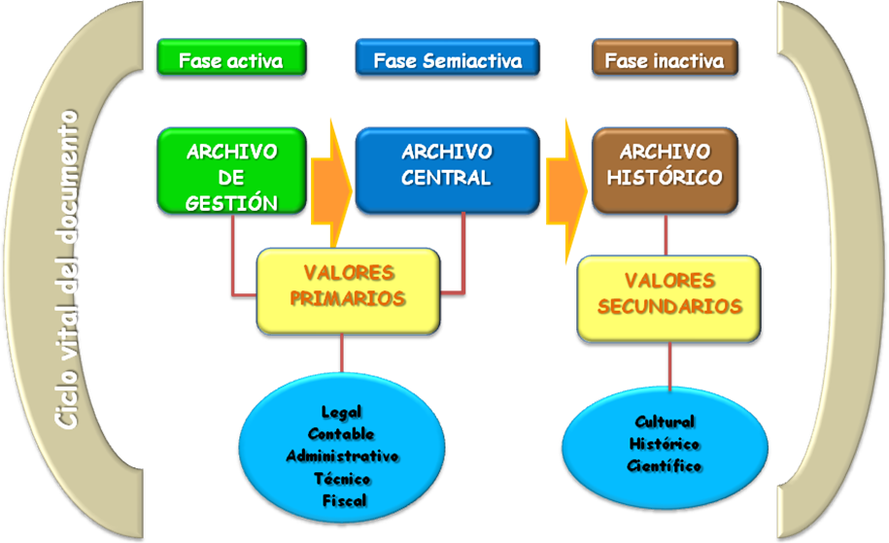

ORGANIZACIÓN DE LOS ARCHIVOS DE GESTION

Para realizar el proceso de organización de archivos tener en cuenta los siguientes pasos:

CLASIFICACIÓN: proceso mediante el cual se identifican y establecen las series y subseries que componen cada agrupación documental de igual manera identificar el fondo, sección, y subsección de acuerdo a la estructura orgánico-funcional de la entidad. Separar los documentos de archivo de los documentos de apoyo, es decir retirar los documentos que no corresponden a la Serie o a la Subserie que se está conformando y que no tienen valores primarios ni secundarios para la administración.

DEPURACIÓN DOCUMENTAL:
Retire duplicados idénticos documentos en borrador que ya fueron presentados o duplicados, formatos en blanco, manuscritos no oficiales, recortes de prensa, memorandos informativos, invitaciones, tarjetas sociales, sobres de correo cuando no constituyan piezas probatorias, documentos personales, documentos en firmas y cualquier tipo de documento no producido por la dependencia, que no corresponda sus funciones.



NOTA: para las comunicaciones, también conocidas como correspondencia; no deben conformarse carpetas con correspondencia interna y externa, recibida o enviada está debe archivarse en el expediente correspondiente según la serie o asunto a que corresponda.

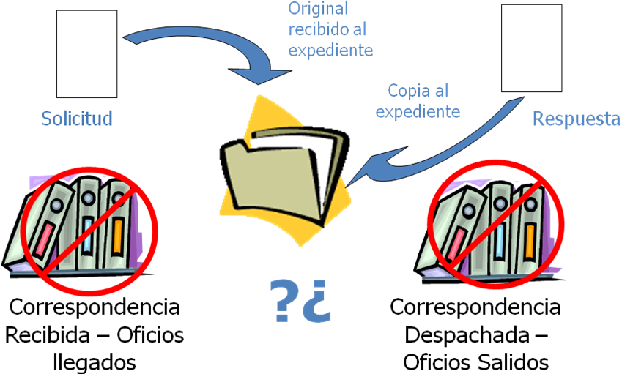

LIMPIEZA DOCUMENTAL
consiste en retirar el material metálico cintas, ganchos y cualquier otro elemento que pueda producir deterioro a los documentos.

  - No usar cinta pegante
  - No efectuar amarres con pita, cabuya, cauchos.
  - Recuerde que los documentos que originalmente se hayan impreso en papel químico como el caso de fax, deben ser fotocopiados y reemplazados para evitar la pérdida de información.
  - Evitar subrayar los documentos, aplicarles resaltadores, hacerles anotaciones adicciones u otro tipo de marcas que alteran el documento ya que dificultan obtener imágenes nítidas cuando se microfilman o van a hacer fotocopiados.

ORDENACIÓN DOCUMENTAL
Se debe realizar de acuerdo al orden cronológico, atendiendo la secuencia lógica de su producción, de acuerdo al PRINCIPIO DE ORDEN ORIGINAL, esto quiere decir que se evidencia el desarrollo de los procesos o trámites en el tiempo, en donde el primer documento se encuentra al abrir la carpeta, registre la fecha más antigua y el último refleje la más reciente. (Acuerdo AGN No.042 del 2002, artículo 4, numeral 3).

Por ejemplo 2 de enero de 1900; 7 de agosto de 1986; 30 de septiembre de 1989; a de abril de 2001; 15 de mayo de 2005; 2 de septiembre de 2012; 9 de diciembre de 2014.

Los anexos que conformen un grupo documental se ordenan cronológicamente.

Existen sistema de ordenación las cuales son:
- Numérica (ordinal y cronológica): se toma como referencia un consecutivo atribuido a los documentos.
- Cronológico: se efectúa la organización por fechas de los documentos.
- Mixtos: combina los signos alfabéticos y numéricos.
- Alfabético: como principio universal está el alfabeto, este sistema se divide: alfabético por nombre y/o onomástico. Ejemplo:

Primer apellido  ERAZO | Segundo y  LOPEZ | Nombre  MONICA

-Alfabético por asunto y/o temático: se ordena por series y subserie por asunto.
Ejemplo: informes, informes de gestión.

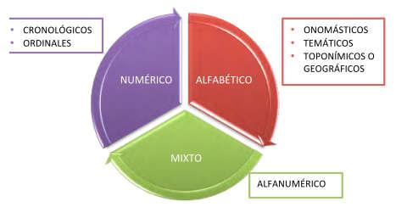

Funciones del Archivo de Gestión:

Dentro de las funciones que debe asumir el personal encargado de la administración de los Archivos de Gestión, se encuentran:

- Organizar y conservar la documentación en trámite de conformidad con la tabla de retención documental.
- Impedir la dispersión, superproducción y eliminación de documentos vitales.
- Facilitar y controlar el préstamo de documentos de gestión
- Preparar las transferencias documentales primarias.
- Cumplir y hacer cumplir las normas establecidas por el Archivo Central y el Comité de Archivo.

Para organizar las carpetas tenga presente que
- Los documentos deben estar alineados en la parte superior no en el centro
- Perforar en espacios en blanco no donde existe información
- Debe tomar como base o guía una hoja de tamaño oficio
- Utilizar ganchos plásticos en las unidades de conservación carpetas
- No se debe archivar los documentos en las AZ
- Cuando se utilice carpetas de cuatro aletas para colocar los documentos en archivos de gestión no se colocará el gancho legajador
- Cuando se requiera utilizar carpetas con gancho legajador se introducen el gancho en la tapa izquierda de la carpeta, de afuera hacia adentro. Los documentos se colocan con el reto de folio contra la tapa, de forma que el gancho legajador se cierra sobre el verso del último folio que se ha ingresado a la carpeta.
- En cada carpeta los documentos se disponen en el mismo orden en que se producen los documentos.
- Consultar la Tabla de Retención Documental que aplica a la dependencia: Asegúrese de tener en su puesto de trabajo la Tabla de Retención Documental aprobada por el Comité de Archivo. Ejemplo:
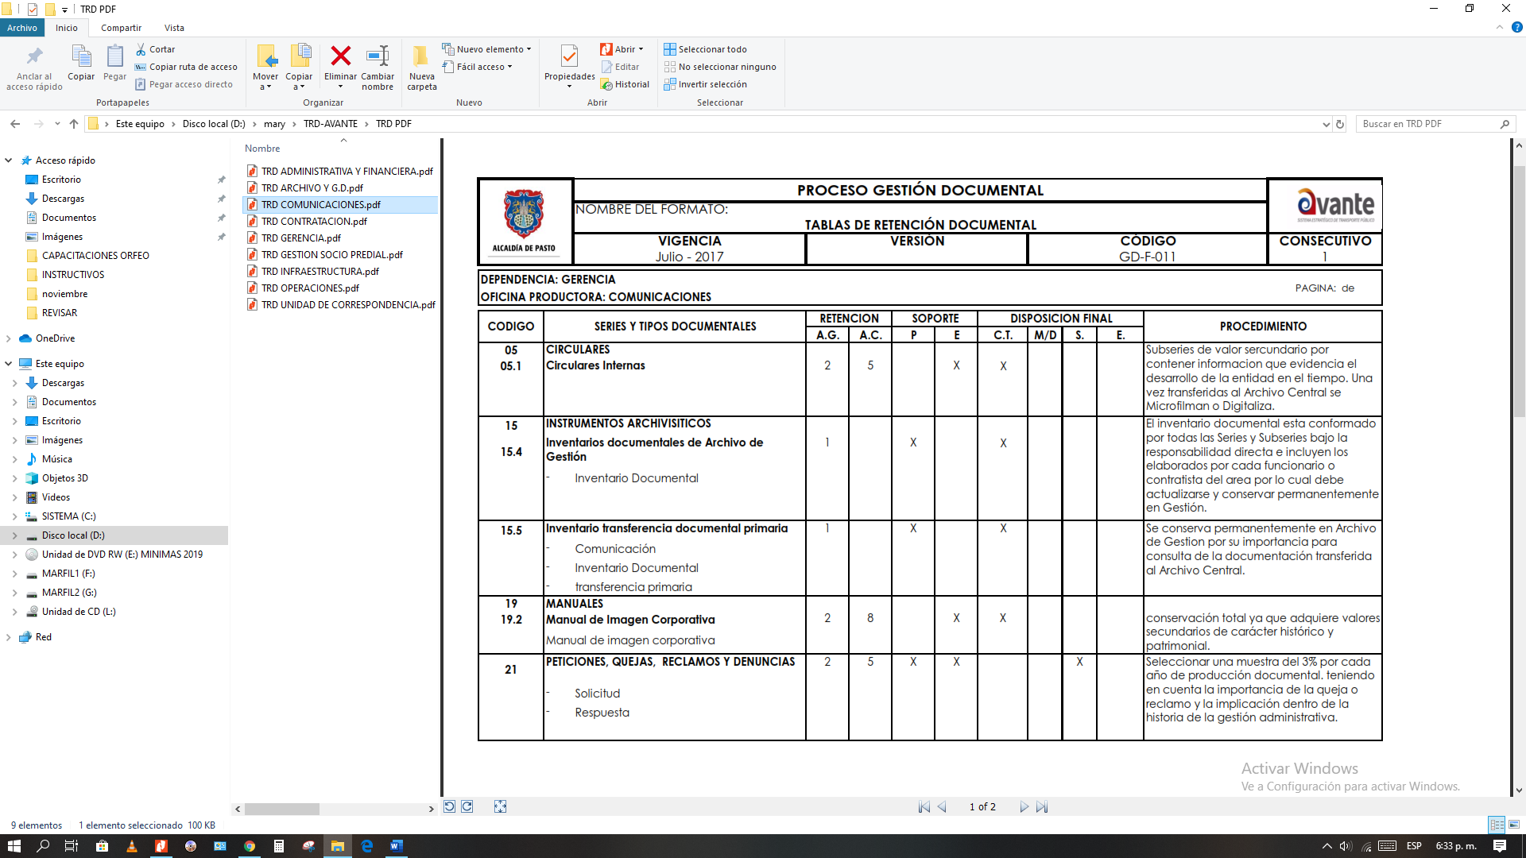

5.3. Apertura de Series Documentales: En cumplimiento al Principio de Procedencia, proceda a conformar física y electrónicamente las respectivas series y subseries, de acuerdo con lo establecido en la Tabla de Retención Documental.

- Identificar series y subseries documentales: Tome la tabla de retención documental (TRD) correspondiente a la Unidad Administrativa (oficina) a la cual pertenece e identifique las series y subseries documentales que están establecidas. Esta actividad técnicamente se conoce como “clasificar”.

¡Cada documento pertenece a una serie o subserie documental!

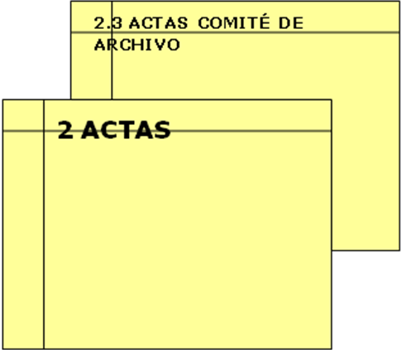

ARCHIVO DE DOCUMENTOS
- Archive los documentos en cada expediente utilizando una carpeta para cada serie subserie.
- Recuerde que si utiliza la carpeta de dos tapas ésta debe ir con un gancho legajador plástico.
- Cada carpeta tiene como capacidad de almacenamiento 200 folios (hojas) en caso de que se requiera más de una carpeta para un expediente, puede abrir las que sean necesarias. ejemplo 1 de 3; 2 de 3; 3 de 3.
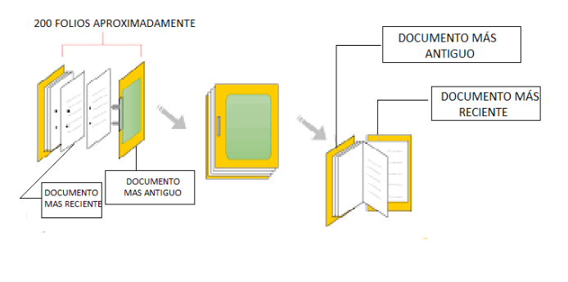

FOLIACIÓN DE LA DOCUMENTACIÓN
Tener en cuenta foliar no es lo mismo que páginar. Para efectos de ordenación documental se asigna un solo número en la cara principal de la hoja; mientras que la paginación tiene por objeto marcar la numeración por página (lo escrito por cada cara) en publicaciones.

La foliación es el proceso archivístico qué consisten en la asignación numérica consecutiva para cada documento dentro de una carpeta, cuya finalidad es controlar la cantidad de folios de una unidad de conservación dada (carpeta, legajo, etc.) el principio de orden original y de procedencia para la conservación e integridad de la unidad documental la unidad.
Si en los documentos que estamos foliando existe algún error en su numeración procedemos a realizar una línea oblicua (/)en el número que no corresponde de tal forma que no tachemos ni dañemos el documento de ninguna manera, después de esto efectuaremos la foliación correcta.

  - El proceso de foliación se efectuará de la siguiente manera:
Se debe escribir el número en la esquina superior derecha de la cara recta del folio en el mismo sentido del texto del documento.
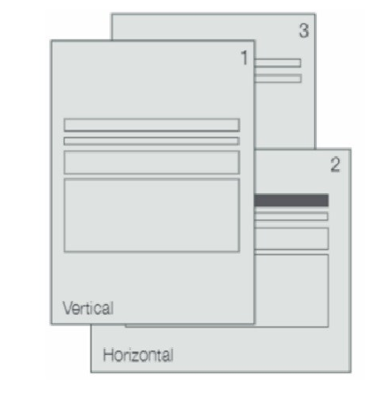
Materiales

La foliación debe efectuarse utilizando lápiz de mina negra y blanda, tipo HB ó B. Otra alternativa es el uso de bolígrafo (esfero) de tinta negra insoluble, pero el uso de este elemento dificulta corregir una foliación mal ejecutada.

No se debe foliar con lápiz de mina roja ya que este color no es capturado, en la mayoría de los casos, por las máquinas reprográficas.

Foliación de Documentos

1) La foliación es una tarea previa a cualquier empaste, proceso de descripción o
proceso técnico de reprografía (microfilmación o digitalización).

2) Se debe foliar todas y cada una de las unidades documentales de una serie en el extremo superior derecho, con un lápiz de mina negra y blanda (HB), en forma
legible, sin enmendaduras, empezando por el documento más antiguo, hasta el
más reciente.

3) Se debe numerar de manera consecutiva, es decir, sin omitir ni repetir números.

4) No se debe foliar utilizando números con el suplemento A, B, C, ó bis.

5) Se debe escribir el número de manera legible y sin enmendaduras sobre un espacio en blanco, y sin alterar membretes, sellos, textos o numeraciones originales.

6) No se debe escribir con trazo fuerte porque se puede causar daño irreversible al soporte papel.

7) No se deben foliar las pastas ni las hojas-guarda en blanco.

8) Los planos, mapas, dibujos, etc, que se encuentren tendrán el número de folio
consecutivo que les corresponde, aún cuando estén plegados. En el área de notas del instrumento de control o de consulta se debe dejar constancia de las
características del documento foliado: tamaño, colores, título, asunto, fechas y
otros datos que se consideren pertinentes. Si se opta por separar este material se
dejará constancia mediante un testigo de su lugar de destino y en este se indicará la procedencia. Esto es lo que se denomina cruce de referencia.

9) Los anexos impresos (folletos, boletines, periódicos, revistas.) que se encuentren, se numerarán como un solo folio. En el área de notas del instrumento de control o de consulta se debe dejar constancia de título, año y número total de páginas. Si se opta por separar este material se hará el correspondiente cruce de referencia.

10) Cuando se encuentren varios documentos de formato pequeño adheridos a una hoja, se le escribirá a está su respectivo número de folio, dejando en el área de notas del instrumento de control o de consulta las características del documento foliado: cantidad de documentos adheridos, título, asunto y fecha de los mismos. (Para adherir documentos o fotografías a una hoja, debe utilizarse pegante libre de ácido).

11) Las fotografías cuando están sueltas se foliarán en la cara vuelta, utilizando lápiz de mina negra y blanda, tipo HB ó B, correspondiendo un número para cada una de ellas. En el área de notas del instrumento de control o de consulta se debe dejar constancia de las características del documento foliado: tamaño, color, título, asunto, fecha y otros que se consideren pertinentes. Si una o varias fotografías se encuentran adheridas a una hoja, a ésta se le escribirá su respectivo número de folio, dejando constancia en el área de notas del instrumento de control o de consulta, de la cantidad de fotografías adheridas a la hoja, al igual que otras características: tamaño, color, título, asunto, fecha y otros datos que se consideren pertinentes. Si se opta por separar este material se hará el correspondiente cruce de referencia.

12) Las radiografías, diapositivas, negativos o documentos en soportes similares, deben colocarse en un sobre de protección y se hará la foliación al sobre antes de almacenar el material para evitar marcas, dejando constancia en el área de notas del instrumento de control o de consulta el contenido del sobre: cantidad, tamaño, color, título, asunto, fecha y otros datos que se consideren pertinentes.

13) En caso de unidades de conservación (copiadores de correspondencia, legajos, tomos, libros de contabilidad, etc.) que ya vienen empastados, foliados y/o paginados de fábrica, puede aceptarse como mecanismo de control sin
necesidad de refoliar a mano. De todos modos debe registrarse en el área de notas del instrumento de control o de consulta, la cantidad de folios o páginas que contiene.

14) Para el caso de unidades documentales que se generan foliadas por impresora, se dejará esta foliación siempre y cuando en una unidad de conservación no haya más de una, en caso contrario, cuando haya más de una, deberá refoliarse toda la unidad de conservación.

15) Si existen errores en la foliación, ésta se anulará con una línea oblicua, evitando tachones.
16) No se deben numerar los folios totalmente en blanco (cosidos o empastados) que se encuentren en tomos o legajos en archivos de gestión o archivos centrales, pero sí dejar la constancia en el área de notas del instrumento de control o de consulta.

17) No se deben foliar ni retirar los folios sueltos en blanco cuando éstos cumplen una función de conservación como: aislamiento de manifestación de deterioro biológico, protección de fotografías, dibujos, grabados u otros, o para evitar migración de tintas por contacto.

18) No se deben foliar documentos en soportes distintos al papel (cassettes, discos digitales –CD´s-, disquetes, videos, etc.) pero si dejar constancia de su existencia y de la unidad documental a la que pertenecen, en el área de notas de instrumento de control o de consulta. Si se opta por separar este material se hará el correspondiente cruce.

19) Cada unidad documental (carpeta) contiene un máximo de 200 folios. La foliación es obligatoria para realizar la transferencia primaria.

20) Las hojas que tienen texto por ambas caras, se cuentan como un solo folio y son numerados por su folio-recto.

5..5 ROTULACION DE LAS CARPETAS

Los rótulos en las carpetas se encuentran impresos en las carpetas

Figura 5. Ejemplo de Rótulo de carpetas

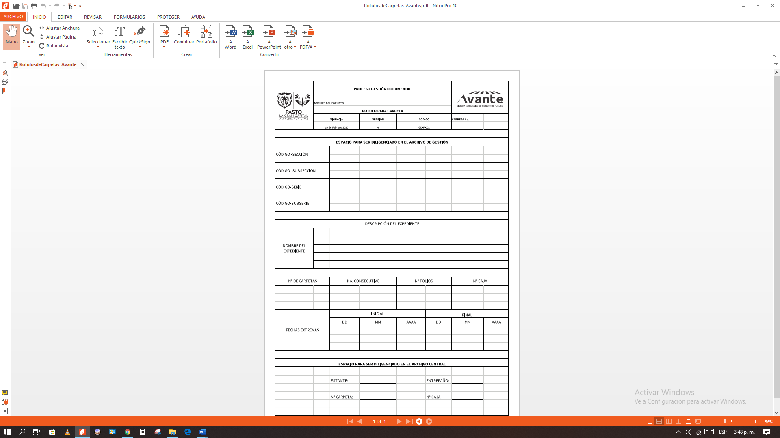

➢ Número de carpeta: El número de la carpeta que conforma el expediente, en caso de utilizar más de una carpeta se procederá así: Ejemplo 1 de 5; este número se conoce como correlativo.

➢ Sección: Está conformada por agrupaciones documentales generales en las cuales se divide un fondo Documental. Ejemplo: Secretaria de Salud, Secretaria de Gobierno, Secretaria de Hacienda, Secretaria General.

- Subsección: Conjuntos documentales relacionados entre si que corresponde a las subdivisiones administrativas de la entidad. Ejemplo Subsecretaria de Talento Humano, Subsecretaria de Apoyo Logístico, Subsecretaria de Talento Humano.

- Serie Documental: Conjunto de unidades documentales de estructura y contenido homogéneos, emanados de un mismo órgano o sujeto productor como consecuencia del ejercicio de sus funciones específicas. Ejemplos: Actas, Contratos, Informes, Resoluciones, Comprobantes, entre otros.

- Subserie Documental: Conjunto de unidades documentales que forman parte de una serie y se jerarquizan e identifican en forma separada del conjunto de la serie por los tipos documentales que varían de acuerdo con el trámite de cada asunto. Ejemplos: actas de comité de archivo, actas de consejo de gobierno, actas de junta directiva.

- No consecutivo: Si la serie o Subserie documental se organizó por número consecutivo se indicará del Número inicial y Número final que presente la carpeta.

Ejemplo: 20190001 a 20190020

- Número de folios: Número total de folios que integra la carpeta; si el expediente está contenido en más de una unidad documental (carpeta), la foliación debe realizarse en forma consecutiva.

- Fechas Extremas: Fecha inicial y fecha final de cada unidad descrita en formato, (año, mes y dia), cuando no sea posible identificar una fecha se anotará la sigla s. f. que quiere decir sin fecha.

- Numero de caja: cuando las carpetas estén organizadas las vamos a almacenar en cajas de archivo X 200, a la carpeta se le coloca el numero de la caja en la cual queda almacenado.

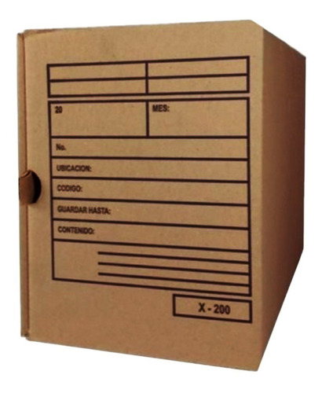

UBICACIÓN DE CAJAS EN LOS ESTANTES
Distribuya las cajas en los estantes según a la serie documental que corresponda en los entrepaños atendiendo el orden de codificación establecido, es decir, en forma ascendente como se encuentran en la Tabla de Retención Documental. Igualmente, en la parte superior derecha del estante, coloque un adhesivo o letrero con el número del estante y la descripción de las series, subseries y expedientes que allí se encuentren.

Los espacios destinados para archivo deben ser de acceso restringido, el personal responsable de su custodia y manejo debe velar por la seguridad de los documentos.
Para la consulta de documentos debe realizarse diligenciando OBLIGATORIAMENTE el formato GD-F 007 “Control préstamo de documentos del archivo de gestión”

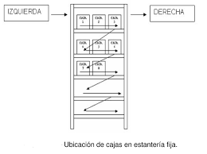

5.6 Inventario Único Documental

Ley 594 de 2000 ARTÍCULO 26. Inventario documental. Es obligación de las entidades de la Administración Pública elaborar inventarios de los documentos que produzcan en ejercicio de sus funciones, de manera que se asegure el control de los documentos en sus diferentes fases.

El Acuerdo 042 de 2002 en el Artículo 7º emitido por el Archivo General de la Nación, menciona: Inventario documental. Las entidades de la Administración Pública adoptarán el Formato Único de Inventario Documental, junto con su instructivo.

Es obligatorio diligenciar el Formato Único de Inventario Documental (FUID- GD-F 005), en donde se evidencie la organización de las carpetas con su respectiva foliación y rotulación, además de su organización dentro de las cajas.

Una vez organizadas las carpetas y foliadas debidamente, se procederá a levantar el inventario documental (FUID), de esta manera tendrá el control sobre los documentos de su archivo y adelantará el trabajo para la fecha en que se realice la transferencias de los documentos al archivo central.
A continuación, se explica el correcto diligenciamiento del FUID (Acuerdo 038 de 2002)

1. ENTIDAD REMITENTE. Debe colocarse el nombre de la entidad responsable de la documentación que se va a transferir.

2. ENTIDAD PRODUCTORA. Debe colocarse el nombre completo o Razón Social de la entidad que produjo o produce los documentos.

3. UNIDAD ADMINISTRATIVA. Debe consignarse el nombre de la dependencia o unidad administrativa de mayor jerarquía de la cual dependa la oficina productora.

4. OFICINA PRODUCTORA. Debe colocarse el nombre de la unidad administrativa que produce y conserva la documentación tramitada en ejercicio de sus funciones.

5. OBJETO. Se debe consignar la finalidad del inventario, que puede ser: Transferencias Primarias, Transferencias Secundarias, Valoración de Fondos Acumulados, Fusión y Supresión de entidades y/o dependencias, Inventarios individuales por vinculación, traslado, desvinculación.

6. HOJA No. Se numerará cada hoja del inventario consecutivamente. Se registrará el total, de hojas del inventario.

7. REGISTRO DE ENTRADA. Se diligencia sólo para transferencias primarias y transferencias secundarias. Debe consignarse en las tres primeras casillas los dígitos correspondientes a la fecha de la entrada de la transferencia (año, mes día). En NT se anotará el número de la transferencia.

8. No. DE ORDEN. Debe anotarse en forma consecutiva el número correspondiente a cada uno de los asientos descritos, que generalmente corresponde a una unidad de conservación.

9. CÓDIGO. Sistema convencional establecido por la entidad que identifica las oficinas productoras y cada una de las series, subseries o asuntos relacionados.

10. NOMBRE DE LAS SERIES, SUBSERIES O ASUNTOS. Debe anotarse el nombre asignado al conjunto de unidades documentales de estructura y contenido homogéneos, emanados de un mismo órgano o sujeto productor como consecuencia del ejercicio de sus funciones específicas.

Para las transferencias primarias, secundarias y las ocasionadas por fusión y / o supresión de entidades o dependencias, el asiento corresponderá a cada una de las unidades de conservación. En los inventarios individuales, el asiento corresponderá a los asuntos tramitados en ejercicio de las funciones asignadas. Cuando no se puedan identificar series, se debe reunir bajo un solo asunto aquellos documentos que guarden relación con la misma función de la oficina productora.

11. FECHAS EXTREMAS. Debe consignarse la fecha inicial y final de cada unidad descrita. (asiento). Deben colocarse los cuatro (4) dígitos correspondientes al año. Ejemplo: 1950-1960. En el caso de una sola fecha se anotará ésta. Cuando la documentación no tenga fecha se anotará s.f.

12. UNIDAD DE CONSERVACION. Se consignará el número asignado a cada unidad de almacenamiento. En la columna ¨ otro ¨ se registrarán las unidades de conservación diferentes escribiendo el nombre en la parte de arriba y debajo la cantidad o el número correspondiente.

13. NUMERO DE FOLIOS. Se anotará el número total de folios contenido en cada unidad de conservación descrita.

14. SOPORTE. Se utilizará esta columna para anotar los soportes diferentes al papel: Microfilmes (M), Videos (V), Casetes (C), soportes electrónicos (CD, DK, DVD), etc.

15. FRECUENCIA DE CONSULTA. Se debe consignar si la documentación registra un índice de consulta alto, medio, bajo o ninguno; índice de consulta; para tal efecto, se tendrán en cuenta los controles y registros de préstamo y consulta de la oficina responsable de dicha documentación. Esta columna se diligenciará especialmente para el inventario de fondos acumulados.

16. NOTAS/OBSERVACIONES: Se consignarán los datos que sean relevantes y no se hayan registrado en las columnas anteriores.

Para la documentación ordenada numéricamente, como actas, resoluciones, memorandos, circulares, entre otros, se anotarán los siguientes datos: faltantes, saltos por error en la numeración y / o repetición del número consecutivo en diferentes documentos.

Para los expedientes deberá registrarse la existencia de anexos: circulares, actas, memorandos, resoluciones, informes, impresos, planos, facturas, disquetes, fotografías, o cualquier objeto del cual se hable en el documento principal; de éstos debe señalarse, en primer lugar, el número de unidades anexas de cada tipo, ejemplo una hoja con 5 fotografías o 5 fotografías sueltas; luego, el número consecutivo (sí lo tiene), ciudad, fecha, asunto o tema de cada anexo.

Para los anexos legibles por máquina deberán registrarse las características físicas y requerimientos técnicos para la visualización y/o consulta de la información. Especificar programas de sistematización de la información.

A los impresos se les asignará un número de folio y se registrará el número de páginas que lo componen. Asimismo, se anotará información sobre el estado de conservación de la documentación, especificando el tipo de deterioro: físico (rasgaduras, mutilaciones, perforaciones, dobleces y faltantes), químico (oxidación de tinta y soporte débil) y biológico (ataque de hongos, insectos, roedores, etc.)
.
17. ELABORADO POR. Se escribirá el nombre y apellido, cargo, firma de la persona responsable de elaborar el inventario, así como el lugar y la fecha en que se realiza.

18. ENTREGADO POR. Se registrará el nombre y apellido, cargo, firma de la persona responsable de entregar el inventario, así como el lugar y la fecha en que se realiza.

19. RECIBIDO POR. Se registrará el nombre y apellido, cargo, firma de la persona responsable de recibir el inventario, así como el lugar y la fecha en que se recibió.

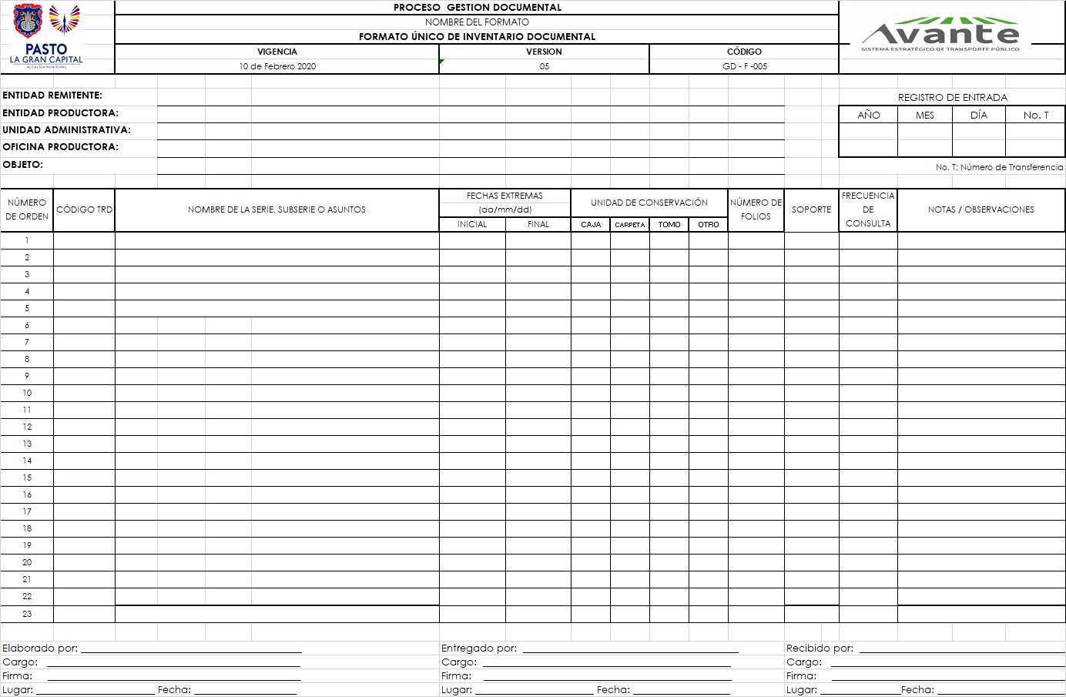

Entregar documentos de conformidad con la TRD: La entrega y recibo de los documentos y archivos se hará de conformidad con la Tabla de Retención Documental y para tal efecto se diligenciará el formato único de inventario documental.

El reglamento interno de trabajo en el artículo 51 ”Se Prohíbe a los Trabajadores”, punto 1 dice: Sustraer de las instalaciones de la U.A.E.SETP AVANTE, los útiles de trabajo, las materias primas o productos elaborados sin permiso de la empresa. Punto 13 dice: Divulgar a particulares información confidencial de la U.A.E.SETP AVANTE, generando perjuicio a la Entidad con la actuación. De igual manera; la manipulación inadecuada de la información o los documentos puestos en custodia del trabajador.

  - Transferencia Documental
(ley 594 2000 art. 34; Acuerdo AGN 042 par.6; Acuerdo AGN 02 2004 Circular 01 de 2004)

La transferencia documental de archivos es el procedimiento que consiste en trasladar del archivo de gestión al archivo central la documentación que ha cumplido los tiempos de retención. Una vez seleccionados, depurados y clasificados los documentos que deben transferirse con el fin de evitar aglomeración de archivos en áreas destinas para oficinas.

El funcionario encargado del archivo central establecerá para cada vigencia el calendario de transferencias documentales del archivo de gestión al central.

PASOS METODOLOGICOS PARA EFECTUAR LA TRANSFERENCIA

-Seleccione los expedientes de las series y subseries documentales que según la T.R.D. deben transferirse. Tenga en cuenta que No se aceptaran unidades de conservación identificadas como documentos varios.

    - Guarde en las cajas de archivo los expedientes organizados en la misma forma como quedaron registrados en el inventario para transferencia documental, ello facilita su entrega.

    - Numere las cajas en orden consecutivo ascendente.

    - Solicite la asesoría y revisión de la transferencia por parte de los funcionarios del área de gestión documental.

    - Actualice los datos (fecha final, No. De folios, entre otros) en el formato “Inventario Único Documental” e imprímalo en original y copia.

    - Cuando el funcionario que ofrece la asesoría establece que la transferencia cumple con los requisitos exigidos por el archivo central, firmará el inventario documental en la casilla correspondiente.
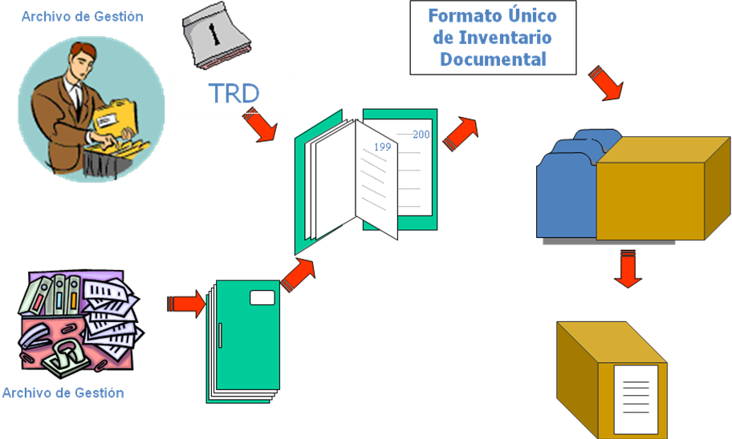
Notas Importantes:

- La creación de expedientes o grupos documentales deberá basarse en las Tablas de Retención Documental. Por ningún motivo se pueden crear grupos documentales o abrir carpetas en forma indiscriminada sin que estos obedezcan a lo establecido en la TRD.

- Recuerde que los documentos que originalmente llegaron en fax, deben ser fotocopiados y reemplazados para evitar la pérdida de información.

- Los documentos originales evitar subrayarlos, aplicarles resaltadores, hacerles anotaciones adicionales y otro tipo de marcas porque alteran los documentos y dificultan obtener imágenes nítidas cuando se digitalizan o van a ser fotocopiados.

MANEJO DE LA INFORMACIÓN EN MEDIO ELECTRÓNICO

DEFINICIONES

2.1 Archivo Electrónico: Es el conjunto de documentos electrónicos producidos y tratados archivísticamente, siguiendo la estructura orgánico-funcional del productor, acumulados en un proceso natural por una persona o institución pública o privada, en el transcurso de su gestión.

  - Carpeta o Expediente Electrónico: Es el expediente que se utiliza para organizar los archivos por series y subseries.

  - Documento Electrónico de Archivo: Es el registro de información generada, recibida, almacenada y comunicada por medios electrónicos, que permanece en estos medios durante su ciclo vital; es producida por una persona o entidad en razón de sus actividades y debe ser tratada conforme a los principios y procesos archivísticos.

  - Mensaje de Datos: Es la información generada, enviada, recibida, almacenada o comunicada por medios electrónicos, ópticos o similares.

- DESCRIPCION DE ACTIVIDADES:

  - Organización del Archivo Electrónico: Los archivos electrónicos deben estar organizados de acuerdo a la Tabla de Retención Documental con sus respectivas series, subseries y tipos documentales. En la unidad C, o en la definida por el área de sistemas, debe crear una carpeta con el nombre del área al que pertenece.

Ejemplo:
C:/GESTION DOCUMENTAL/Actas/Actas Comité de Archivo/Actas Comité de Archivo 2013/Anexo Acta No._

Serie Subserie Tipos Documentales

  - Identificación del Archivo Electrónico: El nombre del archivo electrónico es de suma importancia para la localización y el acceso a la información, este debe ser breve y descriptivo; al momento de nombrarlo no se debe colocar caracteres particulares como guiones u otros símbolos.

  - Inventario Electrónico: Realizar el inventario electrónico con una breve descripción del contenido de cada carpeta electrónica, el formato utilizado es GD-F 005 “Formato Único de Inventario Documental - Administrativa”

  - Manejo y Conservación de los Medios Electrónicos: Se debe proteger la información almacenada en estos tipos de medios, tenga en cuenta las siguientes recomendaciones:

- Los mensajes que llegan por correo electrónico, además de ser almacenados en el buzón del correo electrónico institucional, se deben guardar y mantener en la carpeta electrónica correspondiente de la Serie o subserie, de ser necesario según su valor.

  - Depurar la información del correo electrónico, aquella que no sea de importancia o no tenga ningún valor para la oficina.

- Para discos (CD, DVD, etc) se deben mantener en forma vertical, evitar exponerlos a temperaturas altas, rayos solares o campos magnéticos. No se deben colocar objetos pesados sobre ellos, ni papel engomado o adhesivo en los discos.

  - Back-up o Copias de Seguridad: El área de sistemas realiza un back-up automático a aqellas carpetas que se encuentran en la unidad asignada (ver el ejemplo mostrado en la actividad 1), es necesario que en dicha carpeta se guarde sólo la información relacionada con las funciones asignadas a la oficina y normalizadas según la Tabla de Retención Documental. La copia de respaldo disminuye el riesgo de pérdida de información por cualquier situación no prevista.

4.- PRESTAMO Y CONSULTA DE EXPEDIENTES DOCUMENTALES

DESCRIPCION DE ACTIVIDADES:

  - En el evento que se requiera trasladar un expediente a otra dependencia en calidad de préstamo, la dependencia productora o responsable debe diligenciar el formato GD-F-007 “Control Préstamo de Documentos del Archivo de Gestión”; es necesario asegurarse de que el expediente es devuelto al área respectiva.

4.- CONSERVACIÓN PREVENTIVA EN ARCHIVOS DE GESTIÓN

  - La conservación es un proceso encaminado a adoptar medidas para garantizar la integridad física de los documentos que pertenecen a un archivo. Con estas medidas se pretende evitar el deterioro a los documentos, el cual en casos extremos es factible corregir únicamente con la restauración, lo que resulta costoso para la Entidad.

  - Cuando un documento tenga soportes, que necesiten estar unidos podrá utilizarse ganchos de cosedora, colocando un trozo de papel blanco que sirva de aislante al deterioro por oxidación.

  - Al interior de cada carpeta deberá evitarse que los documentos sean doblados o rasgados.

  - Los archivadores siempre deben mantenerse limpios, evitando el contacto con el polvo y la humedad.

  - Las carpetas no deben ser sobrecargadas con un gran volumen documental. Estas deben contener un máximo de 200 folios.

  - No debe utilizar AZ como unidades de conservación, este elemento no es adecuado para el almacenamiento de la documentación.

RECOMENDACIONES

Las anteriores instrucciones sobre la organización de los archivos de gestión y transferencias documentales están sujetas a permanente revisión, actualización y esto con la debida autorización del comité interno de archivo. El mantenimiento de los archivos físicos, el orden de la documentación y control de los procesos archivísticos es una labor de diario cumplimiento y ejecución; con esto se da el
comienzo a la organización de la información de la Entidad lo cual traerá consigo los beneficios propios de una gestión documental controlada tanto en volúmenes de información necesarios, recuperación oportuna de la misma, custodia responsable y permanente. Pero el éxito de esta gestión no solo radica en las labores realizadas por el comité de archivo y la oficina de Archivo mediante manuales e instructivos bien elaborados qué por sí solos no se ejecutan; sino también de todos
y cada uno de los funcionarios involucrados que cumplen funciones dentro de la Entidad, son los funcionario que deben tener el compromiso de asumir una cultura archivística, de cumplir las instrucciones dadas, informar de nuevos procesos o creación de documentos, y en recomendar o proporcionar ideas para el mejoramiento continuo del proceso.

“Los archivos ofrecen información fundamental para la administración, para la defensa de los derechos ciudadanos, el servicio a la comunidad y como fuente de historia e investigación”. AGN

 | Elaborado por: | Revisado por: | Aprobado por:
Firma | 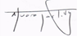
Nombre | Alvaro A Portilla M / Mary Luz Delgado | Lucas T Silva Ortiz | Rodrigo Yepes Sevilla
Cargo | Profesional Seguimiento y Control / Profesional SGD | Director Administrativo y Financiero | Gerente SETP AVANTE

